2010年10月高等教育自学考试全国统一命题考试
机械制造试卷
课程代码:02230
一、单项选择题(本大题共15小题，每小题2分，共30分)
1.复合材料的基体材料应具备()
A.高硬度
B.高强度韧性
C.高弹性模量
D.低强度韧性
2.铸件中缩松的特点是出现的孔洞()
A.大而集中
B.大而分散
C.小而集中
D.小而分散
3.板料冲压成形适于制造()
A.厚壁制件
B.薄壁制件
C.脆性金属制件
D.单件生产的制件
4.埋弧自动焊属于()
A.电渣焊
B.电阻焊
C.电弧焊
D.摩擦焊
5.在正交平面中测量的前刀面与基平面之间的夹角是()
A.前角 HYPERLINK "http://zk.ikaoti.cn/zikao.htm" EMBED Equation.3 \* MERGEFORMAT $γ$_{0[最新年份咨询qq593777558]}
B.后角 HYPERLINK "http://zk.ikaoti.cn/zikao.htm" EMBED Equation.3 \* MERGEFORMAT $α_{0}$[[微信公众号：ikaoti]
C.主偏角K_{r}
D.刃倾角 HYPERLINK "http://zk.ikaoti.cn/zikao.htm" EMBED Equation.3 \* MERGEFORMAT $λ_{s}$
6.万能分度头简单分度，若要将工件作20等分，每次分度时手柄的转动圈数为()
A.1圈
B.2圈
C.3圈
D.4圈
7.加工圆柱沉头孔，应选用的刀具是()
A.锪钻
B.中心钻
C.扩孔钻
D.麻花钻
8.磨削普通碳钢材料工件时，砂轮的磨料宜选用()
A.刚玉
B.碳化硅
C.人造金刚石
D.立方氮化硼[[微信公众号：ikaoti]
9.淬硬齿面精加工的方法是()
A.铣齿
B.滚齿
C.插齿
D.磨齿
10.线切割加工利用的能量是()
A.光能
B.化学能
C.机械能[本科目答案页面导航：http://zk.ikaoti.cn/zikao.htm]
D.电能和热能
11.平口钳属于()
A.通用夹具
B.专用夹具
C.随行夹具
D.组合夹具
12.三点式自位支承限制工件自由度的数目是()
A.0个
B.1个
C.2个
D.3个
13.车床上两顶尖装夹加工细长轴，影响工艺系统受力变形最大的因素是()
A.头架刚度
B.尾架刚度
C.工件刚度
D.刀架刚度
14.影响误差复映系数大小的因素是()
A.走刀次数
B.系统刚度
C.加工后工件误差
D.加工前毛坯误差[本科目答案页面导航：http://zk.ikaoti.cn/zikao.htm]
15.普通车床上，四方刀架每转动一次所完成的加工称为一个()
A.工序
B.工步
C.走刀
D.工位
二、填空题(本大题共20空，每空1分，共20分)
请在每小题的空格中填上正确答案。错填、不填均无分。
16.工程应用铸铁按照石墨形貌的不同，可分为_____、可锻铸铁、_____和蠕墨铸铁。
l7.在砂型铸造浇注前，_____和_____是最基本的工序。
18.按熔渣的性质，焊条可分为_____焊条与_____焊条。
19.焊接接头的基本形式有对接、搭接、_____和_____。
20.机床的主要技术参数包括_____、_____和动力参数。[本科目答案页面导航：http://zk.ikaoti.cn/zikao.htm]
21.周铣法加工中，逆铣是_____方向和_____方向相反。
22.镗床上镗孔时的进给运动可由_____或_____的直线运动完成。
23.滚齿加工直齿圆柱齿轮，展成运动传动链是联系_____和_____之间的传动链。
24.机械加工过程中，产生残余应力的原因有冷态塑性变形、_____和_____。
25.通常将整个工艺路线划分为_____、半精加工、精加工和_____几个阶段。
三、简答题(本大题共6小题，每小题5分，共30分)
26.简述钢的淬透性与淬硬性的含义。
27.简述确定浇注位置应遵循的原则。
28.简述弯曲连杆的锤上模锻成形过程。
29.简述确定外圆车刀前角大小应考虑的因素。
30.列出五种可以在普通车床上加工成形的表面。
31.指出外圆磨床上采用纵磨法磨削外圆时的主运动和进给运动。
四、分析计算题(本大题共2小题，每小题10分，共20分)
32.批量生产调整法加工如题32图所示小轴零件，
(1)试分析铣槽工序应限制工件哪几个自由度?
(2)确定定位元件并画在图上。
(3)指出各定位元件实际限制哪几个自由度?
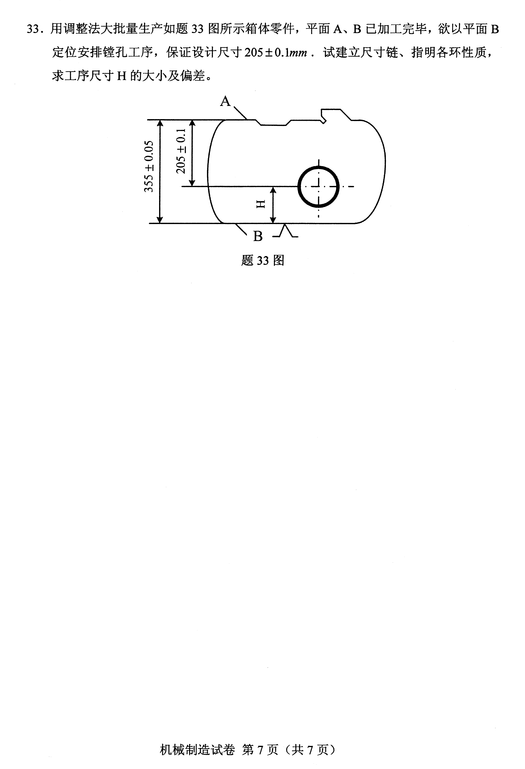
33.用调整法大批量生产如题33图所示箱体零件，平面A、B已加工完毕，欲以平面B定位安排镗孔工序，保证设计尺寸205±0.1mm。试建立尺寸链、指明各环性质，求工序尺寸H的大小及偏差。

